Mocniny s přirozeným exponentem
1. Sčítání a odčítání (slučování mocnin)
Sčítat a odčítat můžeme pouze mocniny o stejném základu a exponentu.
Koeficienty sečteme, základy a exponenty opíšeme.

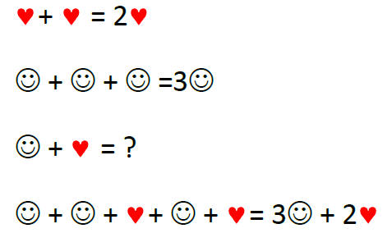
Vzorové příklady:
3a² + 5a² = 8a²
a³+ a³ = 1a³ + 1a³ = 2a³
4a² + 3a + 2a – a² = 3a² + 5a
5a²b – 9ab² – 6a²b – 2ab² = 5a²b – 6a²b – 9ab² – 2ab² = – 1a²b – 11ab² = – a²b – 11ab²

Vypočítej:
a) m² + m² = 2m²
b) 5x³ + 2x³ = 7x³
c) 3a⁵ + 3a⁵ = 6a⁵
d) 4a² – 3a + 7a² – 14a = 11a² – 17a
e) 8a² – 4b² – 5a² – 1 + 2b² – 3a² + 2 = –2b² + 1
f) 5a²b – 4a²b² – 5a²b + 2a²b² + 3ab² = – 2a²b² + 3ab²

2. Násobení mocnin se stejným základem
Mocniny se stejným základem vynásobíme tak, že základ umocníme součtem exponentů.

Vzorové příklady:

a² ∙ a³ = a∙a ∙ a∙a∙a = a²⁺³ = a⁵
5a⁴ ∙ 2a³ = 5∙a∙a.a.a ∙ 2∙a∙a∙a = (5∙2) ∙ (a∙a∙a∙a∙a) = (5∙2) ∙ (a⁴⁺³) = 10∙a⁷ = 10a⁷

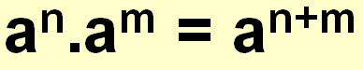

Vypočítej:

a) a² ∙ a⁴ = a⁶
b) a² ∙ a⁵ = a⁷
c) 3a² ∙ 4b⁵ = 12a²b⁵
d) 3a⁴ ∙ 9a³ = 27a⁷
e) 4x³ ∙ 3x⁵ = 12x⁸
f) 7a² ∙ 6a² = 42a⁴
g) 8a³ ∙ 9a⁶ = 72a⁹
h) 3a² ∙ 3a² = 9a⁴
i) 5a² ∙ 3b³ = 15a⁵
j) –5a³ ∙ 3a⁴ = – 15a⁷

3. Vypočítej:

a) a³ ∙ a² ∙ a⁸ = a¹³
b) 3a² ∙ 2a³ ∙ 4a⁶ = 24a¹¹
c) 4x³ ∙ 3x⁴ ∙ 6 = 72x⁷
d) 3a⁴ ∙ a⁴ ∙ a⁴ = 3a¹²
e) 6a²b³c ∙ 4ab⁴c² = 24a³b⁷c³
f) 4a²b ∙ 7a³b⁵c = 28a⁵b⁶c
g) 3a³b²c ∙ 5a⁶b⁴ = 15a⁹b⁶c
h) (–7a²b⁴) ∙ (–9a⁴b³) = 63a⁶b⁷
i) 12a²bc⁴ ∙ 3ab⁴c³ = 36a³b⁵c⁷
j) (-13a³b⁵) ∙ 4ab⁶c³ = – 52a⁴b¹¹c³

3. Dělení mocnin se stejným základem a různým exponentem
Mocniny se stejným základem a různým exponentem vydělíme tak,
že základ umocníme rozdílem exponentů.

Vzorové příklady:
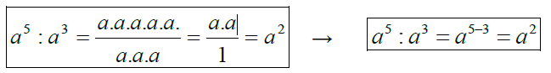

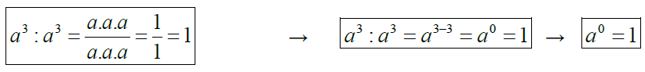

Tedy obecně platí:


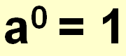

V některých příkladech se můžeme setkat s případem, kdy výsledkem rozdílum-nje záporné číslo. Například a⁵ : a⁷ = a⁵⁻⁷ = a⁻². Pak můžeme zapsat výsledek ve tvaru $a^{-2}= \frac{1}{a^{2}}$ .
Obecně tedy platí:

4. Vypočítej:

a) a⁶ : a⁴ = a²
b) x⁵ : x² = x³
c) 18a⁶ : 3a² = 6a⁴
d) 4m⁶ : m² = 4m⁴
e) a⁸ : a⁸ = 1
f) 18x⁶ : 9x⁶ = 2
g) 18a⁵b³ : (–2a⁴b) = – 9ab²
h) (–27a¹²) : (–3a⁴) = + 9a
i) (– 42x⁶y⁷z⁵) : (+21x²y⁵z³ ) = – 2x⁴y²z²
j) 12a⁸b¹⁴c² : 6a²b⁷c² = 2a⁶b⁷
k) 24a³b⁴c⁸ : 6a²c⁶ = 4ab⁴c²
l) (–15x⁶y⁸) : 3x²y¹⁰ = − 5𝑥⁴/𝑦²
m) 36x⁴y³z : 4x³y = 9xy²z
n) 36x⁴y³z : 4x³yz² = 9xy²/z
o) 16x³yz : 8xy³z = 2𝑥²/ 𝑦²
p) 28x⁶ y⁴ z² : 4x²y² = 7x⁴y²z²

Násobení mocnin s různým základem a stejným exponentem (používáme pro usnadnění výpočtů s čísly)

a⁵ . b⁵ = (a.b)⁵
3c² . 2d² = 6(cd)²
3³ . 5³ = 15³ často se při výpočtech používá i obráceně = rozložíme 15³=3³ . 5³
6⁴ = 2⁴ . 3⁴
24⁵ = 2⁵. 12⁵ = 2⁵ . 3⁵. 4⁵ = 2⁵.3⁵ . 2⁵. 2⁵ = 2¹⁵. 3⁵

Umocňování mocnin se stejným základem a různým exponentem
Mocniny se stejným základem a různým exponentem umocníme tak,
že základ umocníme součinem exponentů.


Příklad 1: Uprav mocniny:
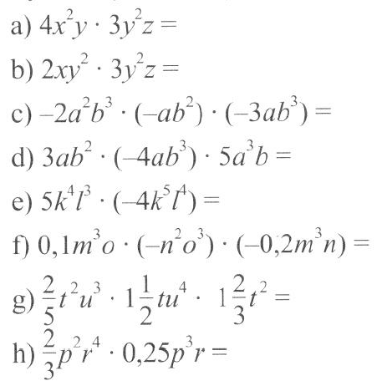

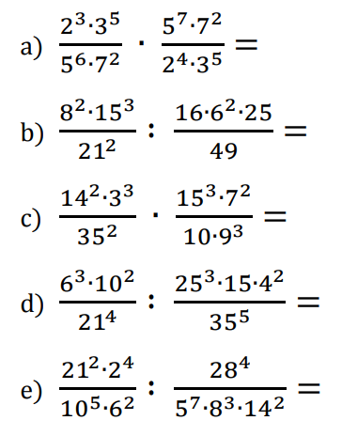
Příklad 2:Převeď na mocniny s prvočíselným základem a zjednoduš:

